诚信应考,考试作弊将带来严重后果！
_____________ ________
…

姓名 学号
学院 专业 座位号
( 密 封 线 内 不 答 题 )
……………………………………………………密………………………………………………封………………………………………线……………………………………线………………………………………

华南理工大学2013级期末考试
《 微积分（上） 》试卷A
（试卷号：2014.1.6 时间120分钟，总分100）
注意事项：1. 考前请将密封线内填写清楚；
2. 所有答案请直接答在试卷上( 密封线装订区内、草稿纸上答题均无效)；
3．考试形式：闭卷；
4. 本试卷共 五 大题，满分100分， 考试时间120分钟。
题 号 | 一 | 二 | 三 | 四 | 五 | 总分
得 分
评卷人
- 填空题（每小题4分，20分）
1．设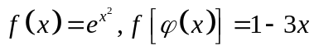，且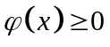，则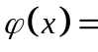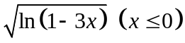
2．设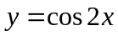，则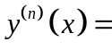 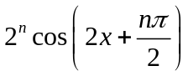
3．已知函数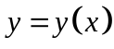由方程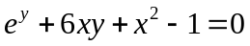确定，则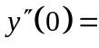
4．曲线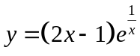的斜渐近线方程为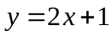
5. 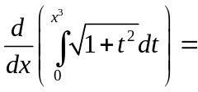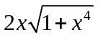
- 计算下列各题（每小题5分，共15分）
6、求极限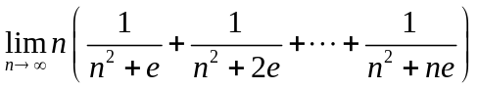
解 由于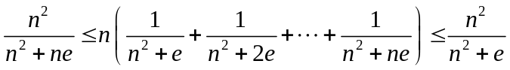
且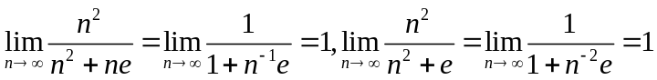
由夹逼准则，得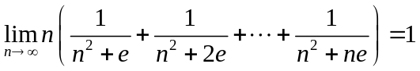
7、求极限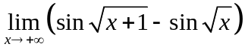
解 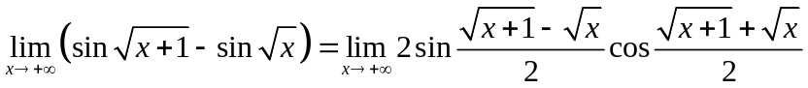
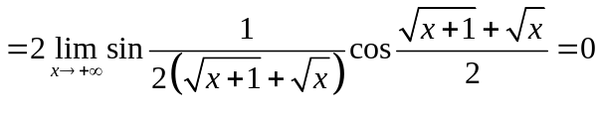（无穷小与有界量之积为无穷小）
另解1 由拉格朗日中值定理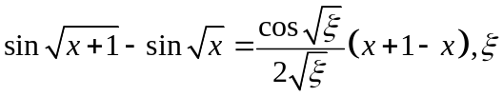在+1与之间，从而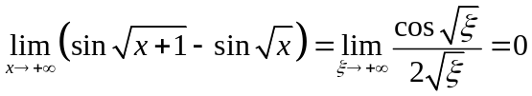
另解2 由拉格朗日中值定理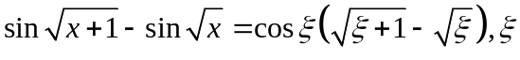在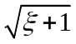与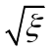之间，从而
8、求极限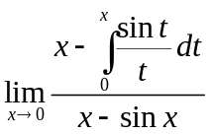
解 原式=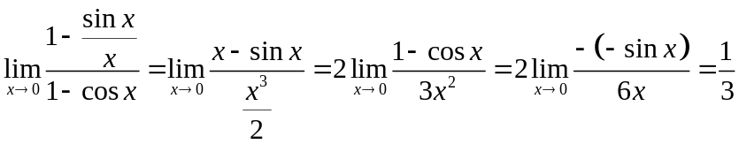
另解 原式=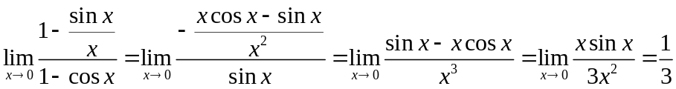
- 解答下列各题（每小题5分，共20分）
9、设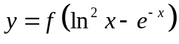，求
解
10、求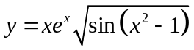的导数
解 取对数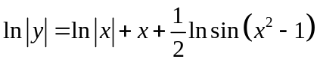，两边对求导视
得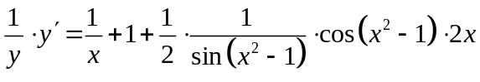，从而
11、设由参数方程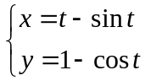确定，求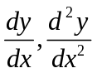
解 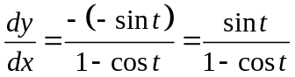
进而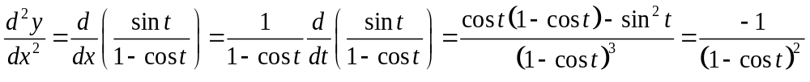
12、利用泰勒公式求极限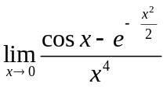
解 由泰勒公式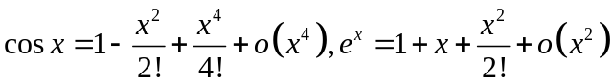
从而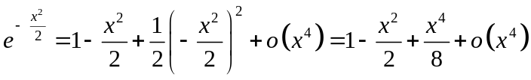
进而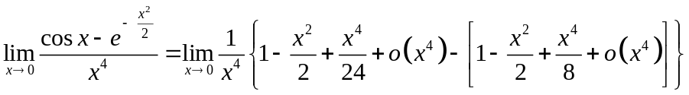
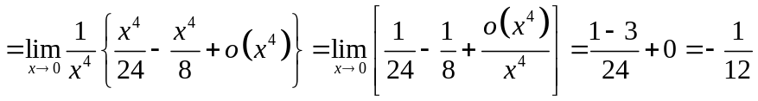

- 计算下列各题（每小题5分，共10分）

13、计算不定积分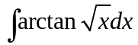
解 令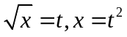，则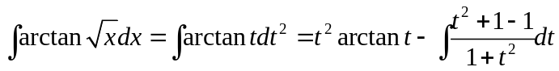
另解 令，
则
14、计算定积分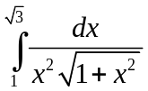
解 令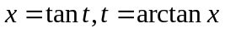，则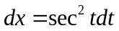，当时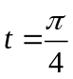，当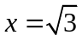时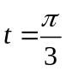
从而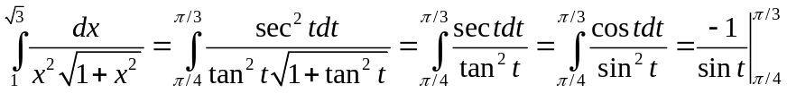
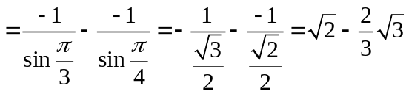
- 解答下列各题（每小题5分，共10分）
15、利用递推公式计算广义积分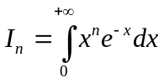
解 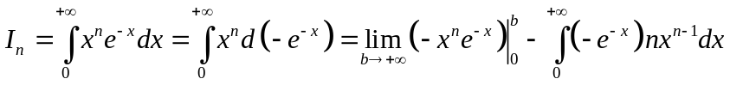
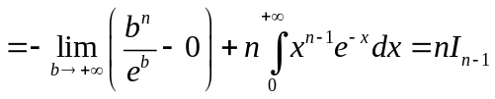，由此递推公式，可得
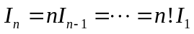，而
因此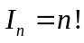
16、设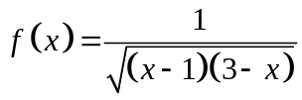，求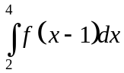
解 令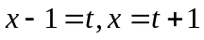，则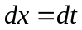，当时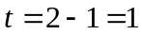，当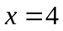时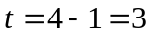，
从而 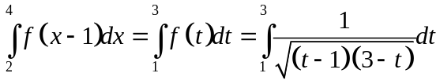，显然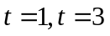是瑕点，原式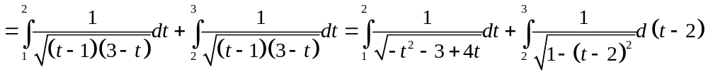

- 解答下列各题（每小题5分，共15分）
17、求三叶枚瑰线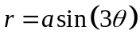上对应点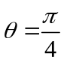处的切线方程（直角坐标形式）
解 由转化公式得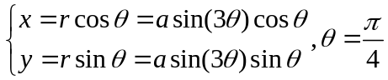对应点直角坐标为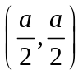，
又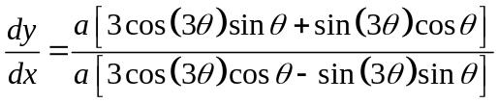，进而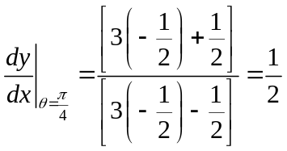，
故切线方程为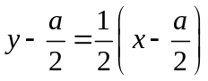，即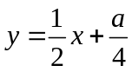
18、求的值，使抛物线与直线及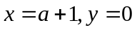所围成的平面图形的面积最小
解 作图（略），由图可知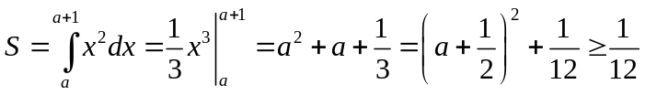
从而当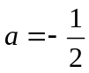时所围成的平面图形的面积最小，最小值为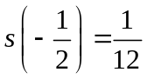

19、一物体以速度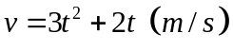作直线运动，计算它在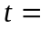0秒到3秒一段时间内的平均速度
解 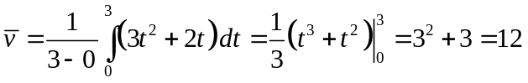

- 证明题（每小题5分，共10分）
20、设在上连续，在内可导，且满足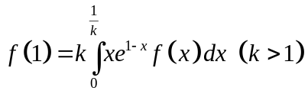。试证：至少存在一点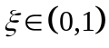，使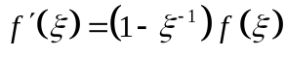
证 设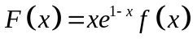，则由已知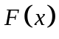在上连续，在内可导，
且，
由积分中值定理可得
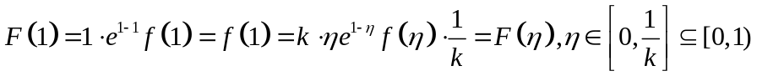。
从而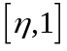构成区间，且在该区间内满足罗尔定理的三个条件，进而至少存在一点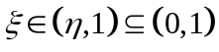，使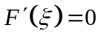，即
21、试述并证明拉格朗日中值定理。
解 定理为：若函数满足（1）在闭区间上连续，（2）在开区间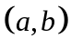内可导，则在内至少存在一点，使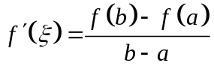。
证 设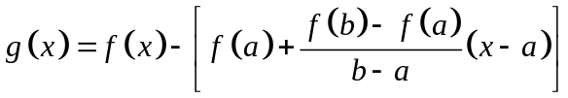，则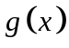满足（1）在闭区间上连续，（2）在开区间内可导，且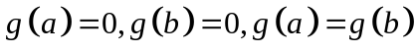成立。从而满足罗尔定理，从而在内至少存在一点，使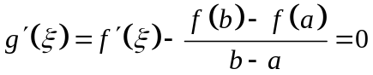，即

